Расписание занятий 9 класс 23.04.2020
1.Русский язык
 | 22 аперля 2020
ТЕМА | Параграф в учебнике | Ссылка на видеоурок | Домашнее задание  (№ заданий, вопросы,
Пунктуационный разбор бессоюзного сложного предложения | §29 | - Ознакомиться с планом пунктуационного разбора на стр.135 учебника.  - Упр.203. Переписать, выполнить синтаксический и пунктуационный разбор БСП. | Упр.204 (5)

2.Физика
Физическая природа планет Солнечной системы | Читать п 31, устно? | https://yandex.ru/video/preview/?filmId=4422917585202540618&text=видеоурок%209%20кл%20физика%20Физическая%20природа%20планет%20Солнечной%20системы&path=wizard&parent-reqid=1587376505099989-1184645857556349354600126-production-app-host-man-web-yp-202&redircnt=1587376517.1  найди по ссылке стр143 | Записать и запомнить порядок расположения планет вокруг Солнца

3.Химия
ТЕМА | ПАРАГРАФ В УЧЕБНИКЕ | ССЫЛКА НА ВИДЕОУРОК | ДОМАШНЕЕ ЗАДАНИЕ  (№ ЗАДАНИЙ, ВОПРОСЫ,
ХИМИЯ
Предельные (насыщенные) углеводороды. | §52 стр.181-183 | https://resh.edu.ru/subject/lesson/1608/main/ | Изучить теорию §52 стр.181-183.  Выполнить тренировочные и контрольные задания с сайта.  Выучить названия и формулы первых 10 алканов.  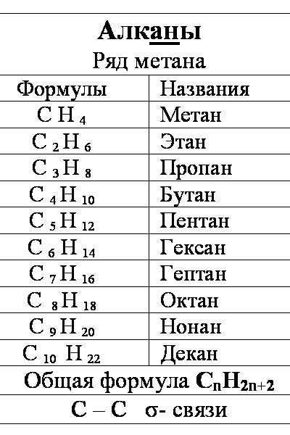

5. Геометрия

23 апреля
Анализ контрольной работы. |  | Решить № 1222 | Решить № 1223

6.Литература
 | 13 апреля 2020
ТЕМА | Параграф в учебнике | Ссылка на видеоурок | Домашнее задание  (№ заданий, вопросы,
Вн.чт. Б.Васильев «А зори здесь тихие». В.В.Быков «Обелиск» |  | https://resh.edu.ru/subject/lesson/2178/main/  https://resh.edu.ru/subject/lesson/2663/main/ | Прочесть рассказ А.Солженицына «Матренин двор»

7.Обществознание
ТЕМА | Параграф в учебнике | Ссылка на видеоурок | Домашнее задание (№ заданий, вопросы)
Повторительно-обобщающий урок по теме «Право» | § по теме повторить |  | 1. Составить сложный план темы, пользуясь оглавлением ( 2 пункта плана должны быть с подпунктами). 2. Сочинение на тему «Роль права в жизни общества».

